Автоматизация процесса заготовки текстильного вторсырья на производственно-заготовительномпредприятии

С.А. Панкратов

ГОУВПО «Московский государственный текстильный университетимени А.Н. Косыгина»

- Введение

В работе описан один из основных медов разработки ИТ-стратегии по автоматизации процесса заготовки, использующий компонентную модель бизнеса. Исследования выполнены на базе производственно-заготовительного производства.

- Структура производства

Перед тем как принимать какие-либо решения по автоматизации процессов и защите программного и информационного обеспечения в компании, необходимо, прежде всего, понимать протекающие в компании процессы, структуру компании, а так же особенности работы каждого отдела и их взаимодействия.
Также необходимо понимать:
- бизнес-процессы компании и производства;
- внутренние и внешние потоки информации;
- текущее состояние бизнеса;
- цели и задачи бизнеса.
Если не ознакомиться с бизнесом, то можно необоснованными изменениями в ИТ-инфраструктуре компании помешать достижению ее целей. Поэтому при анализе структуры предприятия необходимо использовать компонентную модель бизнеса.

- Компонентная модель бизнеса

Компонентная модель бизнеса для ИТ (ComponentBusinessModelfortheBusinessofИТ) позволяет представить организацию ИТ и суть деятельности подразделений ИТ-службы в виде набора основных компетенций и компонентов. Состав компонентов определен на основе лучшего мирового опыта для подразделений ИТ и предприятий, оказывающих услуги в области ИТ. Такой подход помогает идентифицировать возможности для улучшения и инноваций, в том числе провести укрупненный анализ ИТ-службы компании для принятия решений по внедрению процессов управления ИТ, а также организационным преобразования. [3]
Одна из целей компонентного моделирования – обеспечить «модульность» представления компетенций бизнеса, повышая, таким образом, наглядность и управляемость.
Так же можно выделить следующие особенности компонентной модели:
- Представление в виде набора компонент позволяет ясно определить и сфокусироваться на наиболее важных элементах бизнеса, а также оценить стратегические возможности по оптимизации этих элементов.
- Компонентные модели дают возможность наглядного представления компании, посредством оценки каждой компоненты по различным критериям, например, затратность, соответствие стратегии, организация, централизация, аутсорсинг.
- Карты бизнес-компонент компании формируются однократно, и затем доступны для повторного использования, облегчая единое представление и понимание бизнеса.
- Компонентное представление позволяет понять существующее состояние процессов бизнеса, определить возможности для улучшения, а также наглядно описать процессы и возможности для обсуждения и создания модели целевого состояния.
- Компонентные модели являются эффективным средством для наглядной демонстрации «пробелов» и «областей перекрытия» с точки зрения поддержки процессов бизнеса приложениями ИТ и другими ресурсами.
- Компонентные модели используются для формирования ИТ-сервисов, поддерживающих процессы бизнеса, что является предпосылкой построения сервисно-ориентированной архитектуры.

  - Подход к созданию компонентной модели бизнеса

- Компонентная модель представляет бизнес компании в виде взаимодействующих специализированных наборов функций – бизнес-компонентов. На основании понимания бизнеса компании, встреч с высшим руководством и руководителями подразделений, определяются «компетенции» бизнеса и формируется матрица, в которую заносятся текущие и планируемые бизнес-функции.
- Далее бизнес-функции группируются по компонентам на основании схожести характеристик рассматриваемых функций в области организационных и информационных технологий. Для этого нужно определить наборы функций, которые могут быть логически объединены в уникальные (в рамках создаваемой модели) бизнес-компоненты, а также понять информационное взаимодействие этих бизнес-компонентов. «Кандидатами» на объединение в бизнес-компоненты являются близкие по смыслу либо смежные функции, которые лежат в одной предметной области, используют общий пул информационных ресурсов и схожие технологии.

  - Оценка целевого уровня развития компонент. Определение степени значимости бизнес-функций

Степень значимости бизнес-функций отражает важность той или иной функции для реализации стратегических ориентиров развития производственно-заготовительной компании по переработке текстильного вторсырья. Для определения степени значимости различных функций бизнеса выполняются следующие шаги:
- Формируется структура стратегических ориентиров и бизнес-задач, определяются приоритеты стратегических ориентиров.
- Далее каждый компонент (функция) модели деятельности компании ассоциируется с соответствующими стратегическими ориентирами путем ответа на вопрос «реализация каких стратегических ориентиров обеспечивается данным компонентом», определяется «сила» этой ассоциации (значительная, средняя, незначительная).
- На основе ранжирования стратегических ориентиров и выполненной ассоциации выполняется первичный расчет степени значимости каждого компонента и производится окончательная корректировка результатов на основе экспертизы и попарного сравнения компонентов.
Для начала нужно выявить цели бизнеса.
На производственно-заготовительном предприятии по переработке текстильного вторсырья выделены следующие цели (определяются экспертами):
- Увеличение прибыли
- Снижение издержек
- Увеличение доли рынка
- Расширение каналов поставки и сбыта
- Оптимизация использования денежных средств
Компонентная модель производственно-заготовительного предприятия можно представить в следующем виде, соотнеся цели бизнеса к его основным функциям и проставив приоритет (Рис.1).

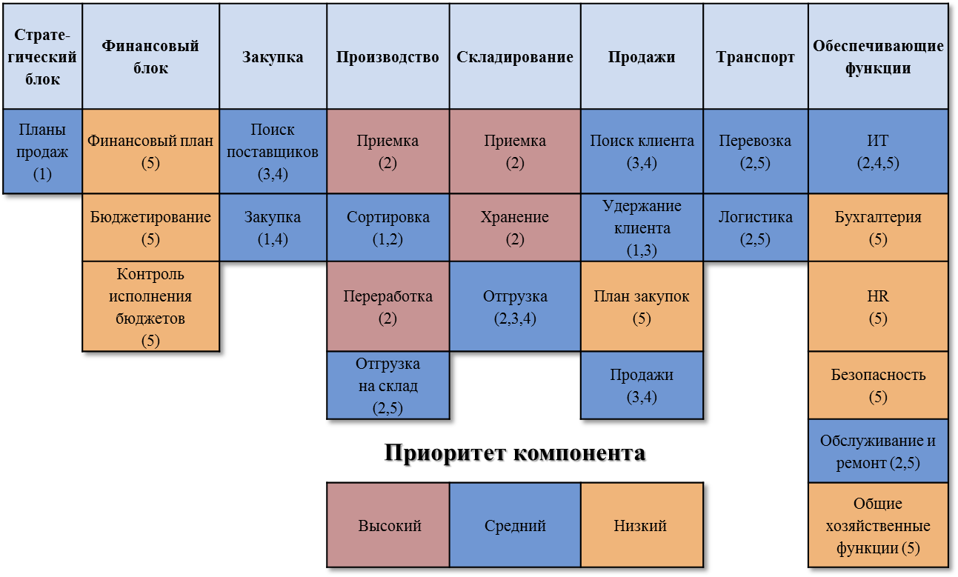
Рис.1. Компонентная модель производственно-заготовительного предприятия.
Оценка целевого уровня развития компонент

Цифры в компоненте – стратегические ориентиры (цели бизнеса).
Цвет фона компонента – целевой уровень его развития.
В данном примере видно, что большинство компонент, которые должны иметь наиболее высокий уровень развития, обеспечивают:
- Увеличение прибыли и снижение издержек
- Увеличение доли рынка
- Повышение внутренней эффективности
  - Логистика
  - Ценообразование и ассортимент
  - Управление отношениями с поставщиками
  - Управленческая отчетность
  - Стратегическое планирование
Для расчета оценки уровня приоритета целевого уровня развития используется метод парных сравнений (Рис.2). Он заключается в выявлении приоритета одного компонента относительно другого компонента. Заполняется соответствующая таблица. По горизонтали и вертикали указываются характеристики. В нашем случае вместо характеристик выступают цели бизнеса. На пересечении одной и той же цели в ячейке проставляется нуль, тем самым разделяя таблицу на две части (выше нулей и ниже нулей). Верхняя часть таблицы заполняется по следующему принципу:
- если цель по горизонтали имеет больший приоритет, чем сверху, то ставится в пересечение целей значение «1,5»;
- если цель по горизонтали имеет меньший приоритет, чем сверху, то ставится в пересечение целей значение «0,5»;
- если цель по горизонтали имеет такой же приоритет, как и сверху, то ставится в пересечение целей значение «1»;
Далее верхняя часть зеркально отражается на нижнюю с противоположными значениями, т.е.:
если на пересечении стоит «1,5», то ставится «0,5»;
если на пересечении стоит «0,5», то ставится «1,5»;
если на пересечении стоит «1», то ставится «1»;
В качестве примера рассмотрим цель «Снижение производственных издержек».
Суммируются все значения параметров (целей) по горизонтали:
$α=\sum_{i=1}^{N}{p_{i}}=1+0+1,5+1,5+1,5=5,5$ (1)
Берется квадрат суммы:
$β=α^{2}$ (2)
Получается числовое значение приоритета цели:
$γ_{i}=\frac{β}{\sum_{i=1}^{N}{β_{i}}}=\frac{\text{30},3}{\text{86},5}=0,\text{35}$ (3)

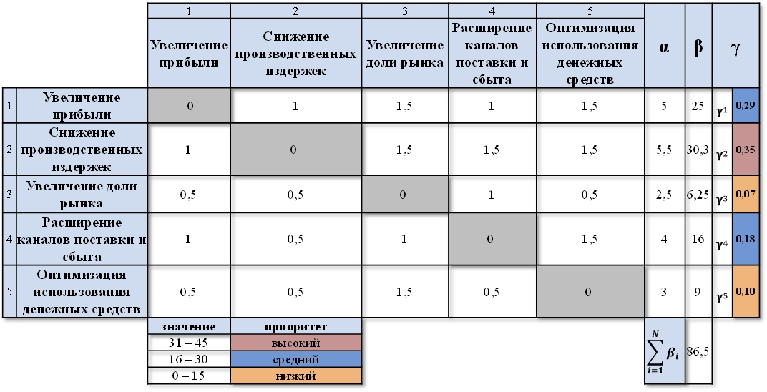
Рис.2. Расчет методом парных сравнений

  - ИТ-сервисы

Сначала необходимо определить, какие информационные средства (ИТ-сервисы) используются на предприятии (Табл.1).

Табл.1. ИТ-сервисы производственно-заготовительного предприятия
ИТ-сервис | Описание. Функции
- ActiveDirectory | Инфраструктура
- Internet | Синхронизация баз, поиск клиентов и поставщиков
- Электронная почта (аутсорсинг) | Большая часть электронной почты проходит через личные почтовые аккаунты (Google, Mail.ru, Yandex), а также существует почтовые аккаунты на аутсорсинге.
- БД (Access) | Консолидированные данные по основной, коммерческой и финансовой деятельности
- 1С | Бухгалтерия и Кадры
- MicrosoftExcel/ Word | БДДС, кадровый учет, отчетность
- АРМ Заготовка | Сбор информации о заготовке
- АРМ Касса | Финансовые проводки, отчеты
- АРМ Отгрузка | Сбор информации по отгрузке
- Сайт компании | Визитная карточка компании
- PGP | Шифрование документов (при хранении и отправке по электронной почте)
- GPS-навигация | Отслеживание собственного транспорта (расход топлива, пройденные расстояния и т.п.)

Рассчитывается приоритет по похожему принципу, что и цели. В данном случае для определения приоритета используются характеристики для каждого ИТ-сервиса. Эти характеристики определяются экспертами (Табл.2).

Табл.2. Характеристики ИТ-сервиса
Характеристики ИТ-сервиса | Комментарии
Важность | Соответствие ИТ-сервиса бизнес-задачам и бизнес-ориентирам компании с учетом их приоритетов.
Ценность | Качественное соотношение затрат (усилий) к ожидаемому явному эффекту, полученному в результате использования ИТ-сервиса.
Управляемость | Степени и направления влияния человека на работу ИТ-сервиса.
Риски | Уровень совокупных технологических рисков использования ИТ-сервиса.
Достижение | Доля выполненных работ и достигнутых результатов по ИТ-сервису от общего объема работ.
Срочность | Степень безотлагательности совершенствования ИТ-сервиса, показывающая, насколько ИТ-сервис нужно изменить или заменить.
Бюджет | Финансовые затраты на сопровождение или доработку – оценка бюджета для нового ИТ-сервиса или утвержденный бюджет для существующего ИТ-сервиса.
Организация | Степень укомплектованности проекта необходимыми человеческими ресурсами, способными выполнить работы с нужным качеством.

Каждая характеристика оценивается по шкале от 0 до 1 для каждого ИТ-сервиса каждым экспертом.Собираются все экспертные оценки, и вычисляется среднее по каждой характеристике, определяя тем самым приоритет ИТ-сервиса. В итоге получаем (Рис.3):

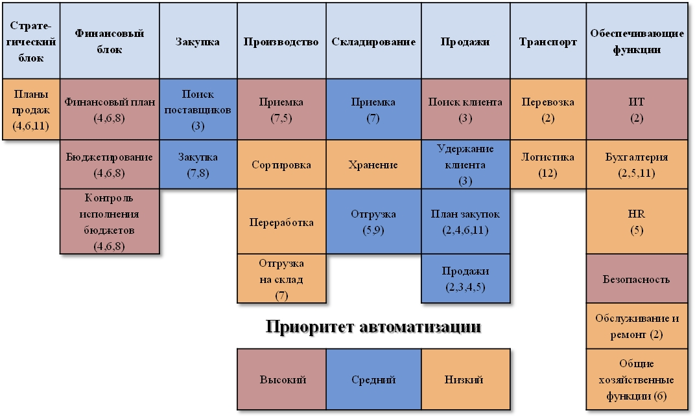
Рис.3. Компонентная модель производственно-заготовительного предприятия. Приоритезация ИТ-сервисов относительно функции бизнеса

Цифры в компоненте – ИТ-сервис (Рис.3).
Цвет фона компонента – приоритет автоматизации.

  - Потенциал автоматизации

Как показывают результаты экспертизы, наибольшие потенциалы автоматизации и информатизации имеют следующие области деятельности:
- Области, в которых выполняется множество трансакций:
  - управление заявками поставщиков и клиентов,
  - формирование заготовки и отгрузки текстильного вторсырья,
  - оперирование и экспедирование,
  - мониторинг и контроль движения, а также состояния транспорта и инфраструктуры,
  - центральный процессинг,
  - бухгалтерский и налоговый учет,
  - финансовый учет, бюджетирование,
  - управление персоналом.
- Области, для которых существуют и успешно используются лучшие в своем классе функциональные решения:
  - маркетинг,
  - планирование ремонтов и ТО транспорта компании,
  - управление материально-техническим обеспечением,
  - управление отношениями с поставщиками и клиентами (включая управление лояльностью),
  - договорная работа.
- Области, в которых требуется проводить гибкий и всесторонний анализ, а также решать оптимизационные задачи:
  - согласованное планирование,
  - ценообразование,
  - оптимизация маршрутной сети и графиков движения.

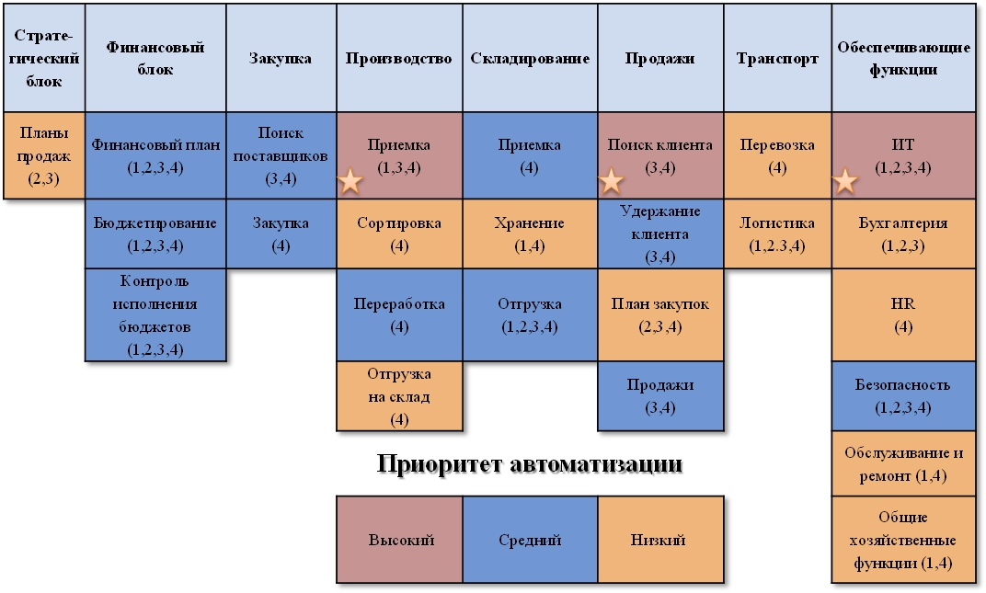
Рис.4. Компонентная модель производственно-заготовительного предприятия.
Потенциал автоматизации функций, относительно их текущего состояния

Цифры в компоненте – Уровни автоматизации (Рис.4).
Цвет фона компонента – приоритет автоматизации.

Уровни автоматизации:
- Физический уровень
- Технологический уровень
- Программный уровень
- Социальный уровень

По результатам анализа функций производственно-заготовительного предприятия можно сделать следующие выводы:
- Предприятие имеет сильную производственную часть (производство, складирование).
- Очень слабо технически развита ИТ-архитектура.
- На низком уровне находится:
  - Приемка
  - Поиск клиента
  - ИТ
Учитывая тот факт, что область действия, связанная с приемкой, слабо развита на уровне ИТ, ее уровень необходимо повысить, а следовательно, автоматизировать.

- Процесс заготовки до автоматизации

Теория массового обслуживания позволяет раскрывать природу очередей, что обеспечивает возможность лучшего управления процессом. [5]
Процесс заготовки вторсырья на производстве можно определить как одноканальную систему массового обслуживания (СМО) с ожиданием иотказами (Рис.5).

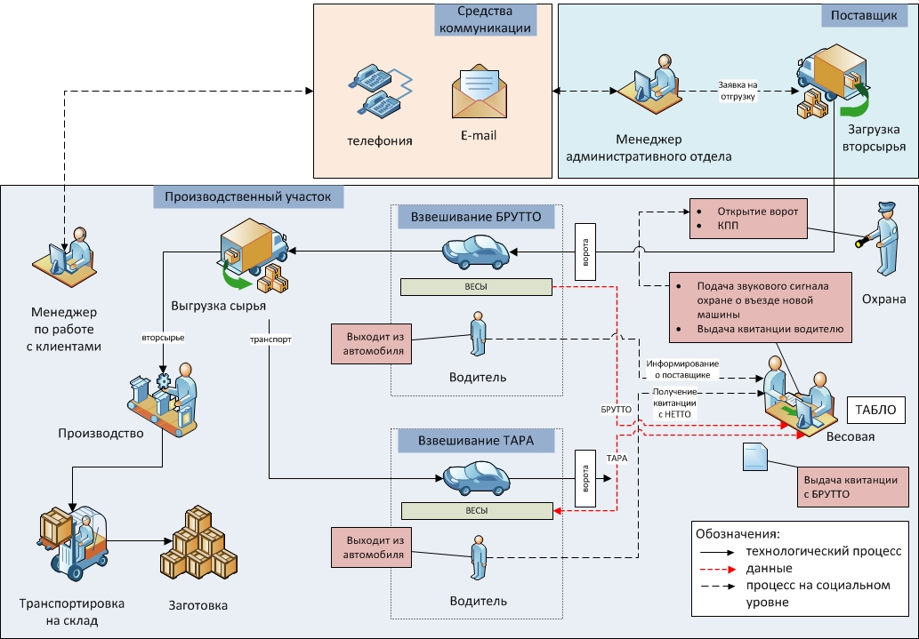
Рис.5. Процесс заготовки до автоматизации

На производствах рассматриваемого типа в основном используются правило FIFO «первым пришел — первый обслуживаешься», иначе говоря, прямой или естественный порядок обслуживания [4].Данная система имеет один канал обслуживания. Система с ожиданием (очередью), в которой заявка (машина), поступившая в момент, когда канал обслуживания (весовая) занят, становится в очередь и ждет, пока не освободится канал. Но данная система с ограниченным ожиданием. Ограничивается длина очереди, т.е. каждая N-машина выходит из потока, не дождавшись своей очереди.

Итак, мы имеем одноканальную СМО с ожиданием и отказами, которая представляет собой пункт приема текстильного вторсырья. Заявка - автомобиль, прибывший в момент, когда пост занят, - встает в очередь. По последней статистике данного предприятия, в среднем каждая 6 машина не дожидается своей очереди и уезжает к конкурентам. Поток автомобилей, прибывающих на пункт приема вторсырья, распределен по закону Пуассона и имеет интенсивность(λ), равную 0,4 (автомобиля/мин). Параметр λ служит одной из важнейших характеристик этого потока [6]. Время обслуживания автомобиля () распределено по показательному закону и в среднем равно 4,83 мин. Все расчеты были проведены с помощью хронографа.
Для повышения эффективности функционирования реальных систем у соответствующих моделей массового обслуживания необходимо уметь рассчитывать характеристики, связанные с наличием очередей, вынужденным ожиданием начала обслуживания, простоем и т.п. [1]. Поэтому определим вероятностные характеристики пункта приема текстильного вторсырья на производственно-заготовительном предприятии, работающего в стационарном режиме.
    - Параметр потока обслуживания автомобилей:
$μ=\frac{1}{t_{\text{об}}}=\frac{1}{4,\text{83}}≈0,\text{21}$ (4)
    - Приведенная интенсивность потока автомобилей определяется как отношение интенсивностей λ и , т. е.
$ψ=\frac{λ}{μ}=\frac{0,4}{0,\text{21}}≈\text{1,93}$ (5)
    - Вычислим финальные вероятности системы
$\begin{aligned}P_{0}=\frac{1−ψ}{1−ψ^{N+1}}=\frac{1−1,\text{93}}{1−1,{\text{93}}^{6+1}}≈0,\text{01} \\ P_{1}=ψ∗P_{0}=1,\text{93}∗0,\text{01}≈0,\text{02} \\ P_{2}=ψ^{2}∗P_{1}=1,{\text{93}}^{2}∗0,\text{02}≈0,\text{03} \\ P_{3}=ψ^{3}∗P_{2}=1,{\text{93}}^{3}∗0,\text{03}≈0,\text{07} \\ P_{4}=ψ^{4}∗P_{3}=1,{\text{93}}^{4}∗0,\text{07}≈0,\text{13} \\ P_{5}=ψ^{5}∗P_{4}=1,{\text{93}}^{5}∗0,\text{13}≈0,\text{25} \\ P_{6}=ψ^{6}∗P_{5}=1,{\text{93}}^{6}∗0,\text{25}≈0,\text{49} \\ P_{7}=ψ^{7}∗P_{6}=1,{\text{93}}^{7}∗0,\text{49}≈0,\text{94}\end{aligned}$ (6)
    - Вероятность того, что автомобиль уедет к конкуренту
$P_{\text{отк}}=ψ^{7}∗P_{6}=1,{\text{93}}^{7}∗0,\text{49}≈0,\text{94}$ (7)
    - Относительная пропускная способность пункта приема
$q=1−P_{\text{отк}}=1−0,\text{94}=0,\text{06}$ (8)
    - Абсолютная пропускная способность пункта приема
$A=q∗λ=0,\text{06}∗0,4=0,\text{02}$ (9)
    - Среднее число автомобилей, находящихся на обслуживании и в очереди (т.е. в системе массового обслуживания)
$\begin{aligned}L_{S}=\frac{ψ∗\left[1−(N+1)∗ψ^{N}+\right]∗N∗ψ^{N+1}}{(1−ψ)∗(1−ψ^{N+1})}= \\ \frac{1,\text{93}∗\left[1−(6+1)∗1,{\text{93}}^{6}+\right]∗6∗1,{\text{93}}^{6+1}}{(1−1,\text{93})∗(1−1,{\text{93}}^{6+1})}≈5\end{aligned}$ (10)
    - Среднее время пребывания автомобиля в системе
$W_{S}=\frac{L_{S}}{λ∗(1−P_{N})}=\frac{5}{0,4∗(1−0,\text{49})}≈24\text{,37}$ (11)

    - Средняя продолжительность пребывания заявки в очереди на обслуживание
$W_{q}=W_{S}−\frac{1}{μ}=\text{24},\text{37}−\frac{1}{0,\text{21}}≈\text{19}\text{,54}$ (12)
    - Среднее число заявок в очереди (длина очереди)
$L_{q}=λ∗(1−P_{N})∗W_{q}0,4∗(1−0,\text{49})=4,\text{01}$ (13)

Поток машин можно назвать детерминированным в связи с особенностями производства: Пункт приема вторсырья имеет по 4 потока машин в день. По последней статистике данного предприятия, в среднем каждая 6 машина не дожидается своей очереди и уезжает к конкурентам. Время обслуживания каждой машины почти 5 минут, т.е. при потоке машин каждые 30 минут предприятие теряет на заготовке и, возможно, поставщике.

- Процесс заготовки после автоматизации

Автоматизация процесса заготовки вторсырья заключается в следующем:
- Устанавливаются шлагбаумы при въезде на весы и създе с весов, чтобы контролировать время нахождение автомобиля на весах и позволить весам стабилизироваться и показывать точный вес. Так же шлагбаумы открываются быстрее, чем раздвижные ворота (проведены временные замеры хронографом);
- Устанавливаются специальные внешние табло, чтобы водитель не выходил из машины и не шел посмотреть на пункт приемаданные весов, а находился в машине. Тем самым сокращается время на информирование водителя о весе и ограничивается доступ третьих лиц к информационному и программному обеспечению на пункте приема;
- Каждому водителю от поставщика выдается магнитная карта. Рядом с весами устанавливается считыватель магнитных карт (СМК), приложив к которому магнитную карту водитель, не выходя из машины, автоматически передаст данные о себе и поставщике;
- После выгрузки сырья из автомобиля процесс повторяется, чтобы вычислить чистый вес привезенного вторсырья. Водитель опять прикладывает магнитную карту к СМК и получает квитанцию со всеми данными, по которой он сможет получить деньги за привезенный груз.

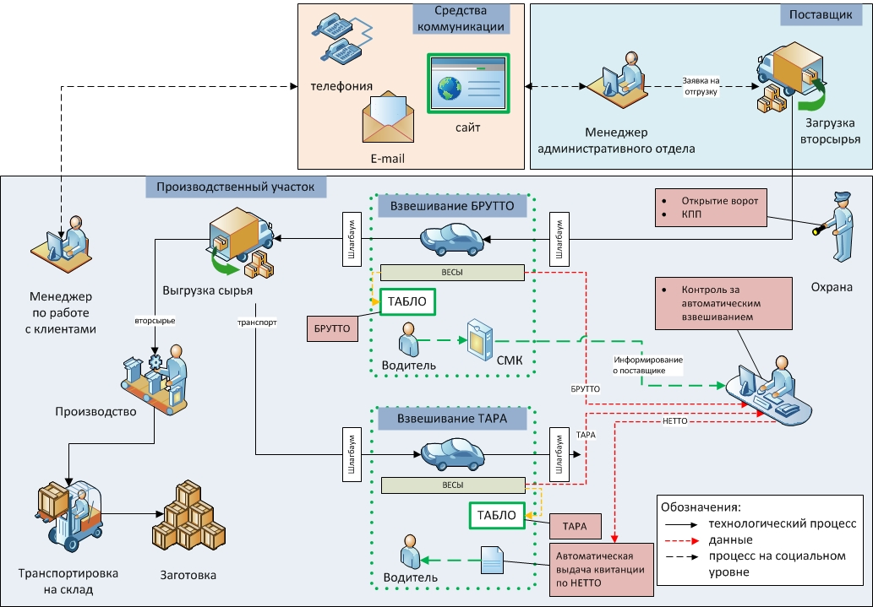
Рис.6. Процесс заготовки после автоматизации

После автоматизации процесса получили увеличение производительности процесс заготовки. Это можно пронаблюдать ниже (Табл.3):

Табл.3. Расчет СМО до и после автоматизации процесса заготовки
Действие |  | Значение до  автоматизации | Значение после автоматизации | Единицы измерения
Дано
 | Номер по счету автомобиля, не дождавшегосясвоей очереди (N) | 6 | 6 | автомобиль
 | Время обслуживания автомобиля распределено по показательному закону и в среднем составляет () | 4,83 | 1,3 | мин
 | Интенсивность прибытия автомобилей на обслуживание (λ) | 0,4 | 0,4 | автомобиль/мин
Решение
 | Интенсивность потока обслуживания автомобилей () | 0,21 | 0,77 | мин
 | Приведенная интенсивность потока автомобилей ($ψ$) | 1,93 | 0,52
 | Финальные вероятности системы  ($P_{i}$) | 0,01 | 0,48
 | Финальные вероятности системы  ($P_{i}$) | 0,02 | 0,25
 | Финальные вероятности системы  ($P_{i}$) | 0,03 | 0,13
 | Финальные вероятности системы  ($P_{i}$) | 0,07 | 0,07
 | Финальные вероятности системы  ($P_{i}$) | 0,13 | 0,04
 | Финальные вероятности системы  ($P_{i}$) | 0,25 | 0,02
 | Финальные вероятности системы  ($P_{i}$) | 0,49 | 0,01
 | Вероятность отказа в обслуживании автомобиля ($P_{\text{отк}}$) | 0,94 | 0
 | Пункт приема вторсырья не обслуживает автомобили в среднем в 94% случаев (до автоматизации). После автоматизации этот процент стремится к нулю.
 | Относительная пропускная способность пункта приема (q) | 0,06 | 1
 | Абсолютная пропускная способность пункта приема(A) | 0,02 | 0,4 | автомобиль/мин
 | Среднее число автомобилей в СМО ($L_{S}$) | 5 | 1,01 | автомобиль
 | Среднее время пребывания автомобиля в СМО ($W_{S}$) | 24,37 | 2,55 | мин
 | Средняя продолжительность пребывания заявки в очереди на обслуживание ($W_{q}$) | 19,54 | 1,25 | мин
 | Среднее число заявок в очереди (длина очереди) ($L_{q}$) | 4,01 | 0,5 | шт

- Выводы

Автоматизация процесса заготовки текстильного вторсырья на производственно-заготовительном предприятии позволила:
- Увеличить количество заготовки на производственном участке;
- Снизить процент вероятности потери поставщика или машины с заготовкой практически до нуля;
- Ускорить процесс заготовки;
- Обслужить почти в 3 раза больше машин за то же время (но в реальных условиях не бывает такого потока машин с такой очередью);
- Снизить производственные издержки;
- Повысить уровень сохранности данных предприятия.

Список литературы:

- Матвеев В.Ф., Ушаков В.Г. Системы массового обслуживания – М.: Изд-во МГУ, 1984 – 240 с.
- ОсиповЛ.А. Проектирование систем массового обслуживания – Изд-во «Адвансед Солюшнз», 2011 – 112 с.
- IBM,Управление ИТ-услугами – подход IBM, [Электронный ресурс] http://www.ibm.com/developerworks/ru/edu/dw-rt-modsoacase/section5.html
- Афанасьева Л.Г., Булинская Е.В., Случайные процессы в теории массового обслуживания и управления запасами. – М.: Изд-во МГУ, 1980 – 110 с.
- Thomas L. Saaty, Elements of queueing theory. – New York,Noronto, London: McGraw-Hill Book Conpany, Inc., 1961 –510 с.
- Хинчин А.Я., Работы по математической теории массового обслуживания – М.: Физматгиз, 1963 – 236 с.

